# Клавиатуры для LINKa

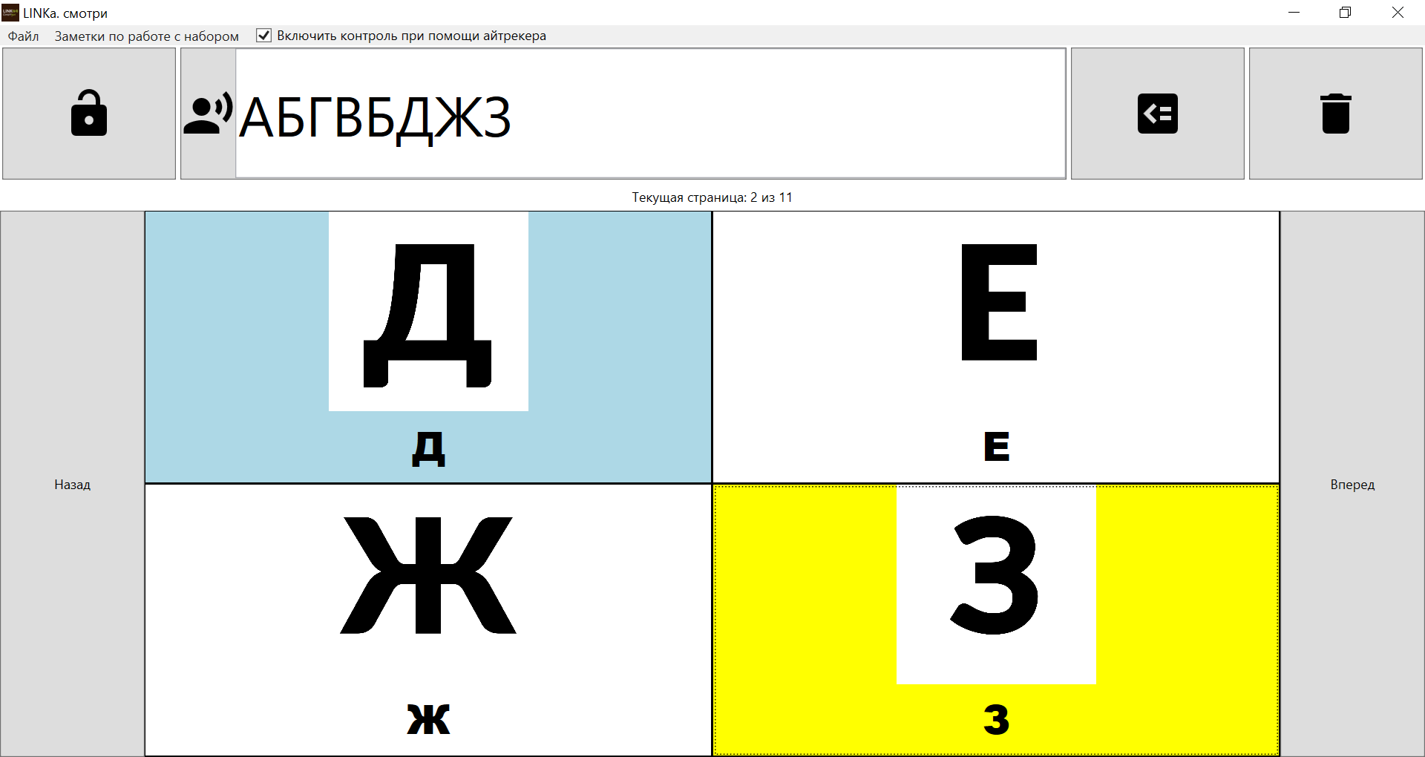 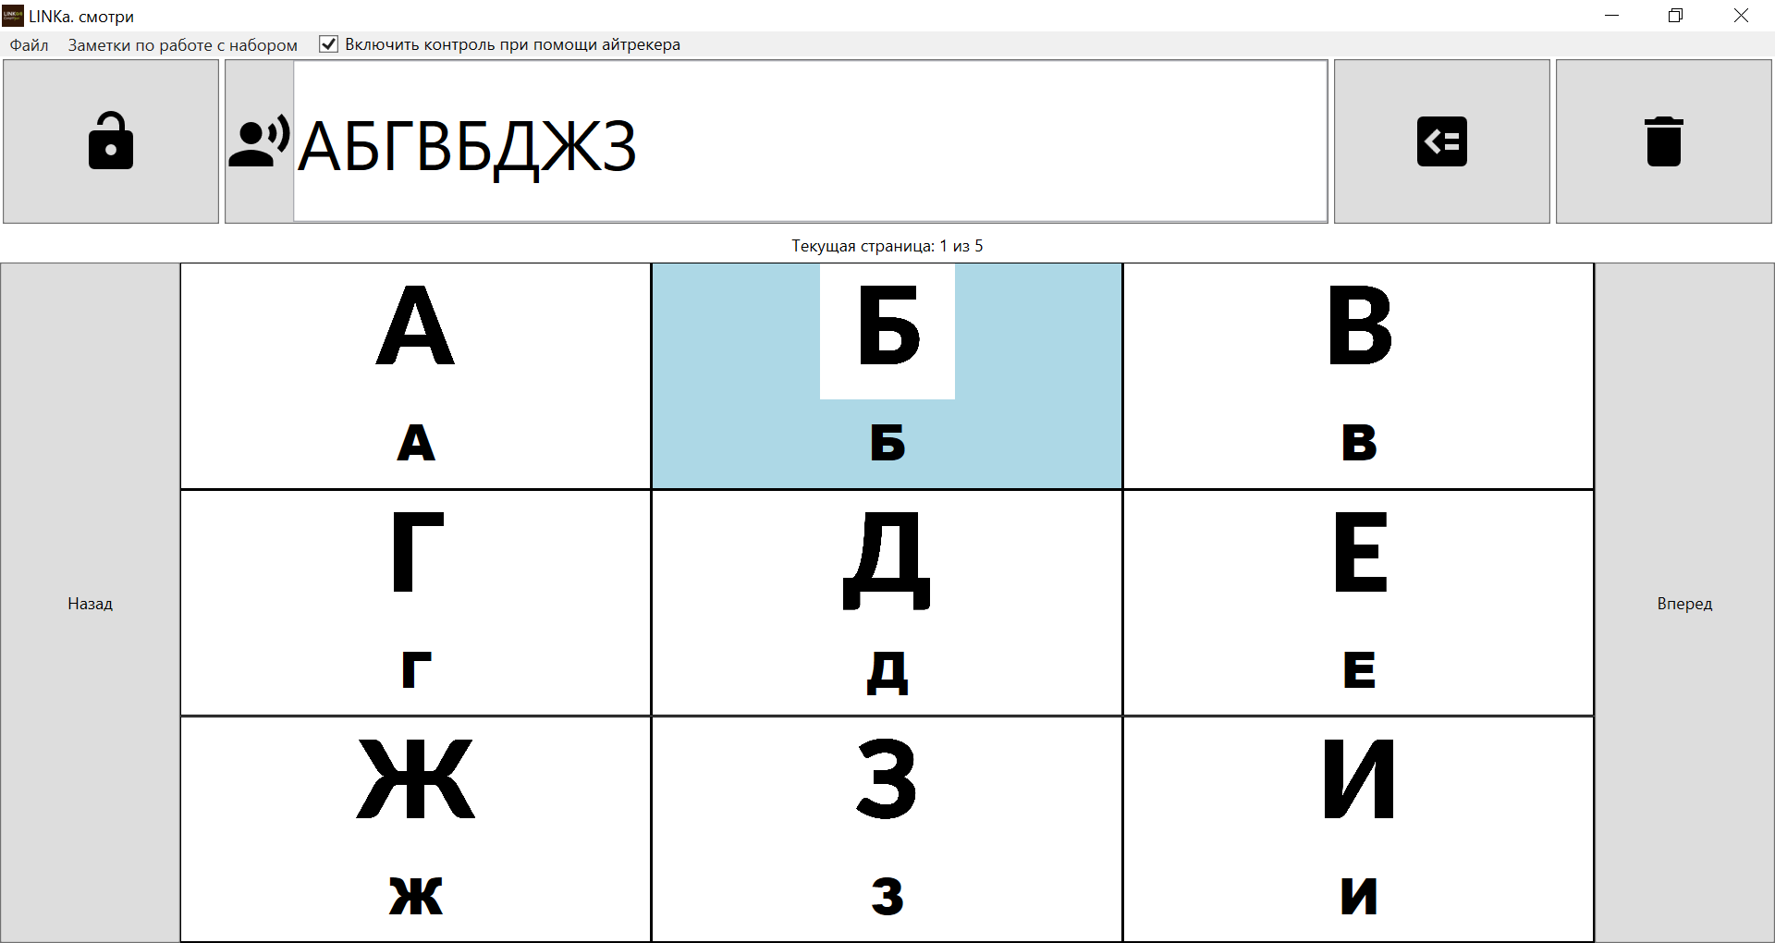

Здесь расположены **ruby-скрипты**, которые генерируют *.linka*-карточки для программы **“LINKa. смотри”** <https://linka.su/looks/>. Исходники оригинальной программы — <https://github.com/linkasu/LINKa.look-windows>.

Карточки представляют из себя экранные клавиатуры, похожие на “LINKA.Бумажная клавиатура” (программа есть только для Android/iOS). Описание — <https://linka.su/linka-paperboard/>, исходный код — <https://github.com/linkasu/paperboard-android>. Более подробное описание от автора есть — <https://habr.com/ru/company/linka/blog/421133/>.

В заголовке generate.rb есть три переменные: board_columns — число столбцов на экранной клавиатуре, board_rows — число строк в экранной клавиатуре, description ­— описание клавиатуры внутри.

Выходной файл ­— kbd_4x4.linka, в зависимости от числа строк и столбцов.

## Требования

* проверена работа скрипта только на OS Linux, наверняка всё будет работать и на macOS
* чтобы запустить на OS Windows, нужен WSL (работать будет точно)
* ruby 3.0+ (на более ранних версиях не проверял)
* RHVoice для озвучивания при нажатии
* ImageMagick для обработки изображений
* внутри скрипта указано использование шрифта Lato, так что стоит установить пакет с ним либо указать путь к другому .ttf-шрифту

## Использование

Достаточно просто запустить скрипт командой ./generate.rb или ruby ./generate.rb.

~/Documents/cloud/linka_gen_kbd # ./generate.rb   
Re-creating out_dir...  
Generating config.json...  
Generating template: /tmp/linka_template20220726-111673-c9h25v.png  
convert -size 1280x1280 xc:white /tmp/linka_template20220726-111673-c9h25v.png  
Generating letters PNGs...  
convert -font /usr/share/fonts/truetype/lato/Lato-Black.ttf -fill black -gravity center -pointsize 1024 -draw 'text 0,0 "А"' /tmp/linka_template20220726-111673-c9h25v.png out_dir/А.png  
echo А | RHVoice-test -R 44100 -p anna -o out_dir/А.wav  
convert -font /usr/share/fonts/truetype/lato/Lato-Black.ttf -fill black -gravity center -pointsize 1024 -draw 'text 0,0 "Б"' /tmp/linka_template20220726-111673-c9h25v.png out_dir/Б.png  
echo Б | RHVoice-test -R 44100 -p anna -o out_dir/Б.wav  
convert -font /usr/share/fonts/truetype/lato/Lato-Black.ttf -fill black -gravity center -pointsize 1024 -draw 'text 0,0 "В"' /tmp/linka_template20220726-111673-c9h25v.png out_dir/В.png  
echo В | RHVoice-test -R 44100 -p anna -o out_dir/В.wav  
convert -font /usr/share/fonts/truetype/lato/Lato-Black.ttf -fill black -gravity center -pointsize 1024 -draw 'text 0,0 "Г"' /tmp/linka_template20220726-111673-c9h25v.png out_dir/Г.png  
echo Г | RHVoice-test -R 44100 -p anna -o out_dir/Г.wav  
convert -font /usr/share/fonts/truetype/lato/Lato-Black.ttf -fill black -gravity center -pointsize 1024 -draw 'text 0,0 "Д"' /tmp/linka_template20220726-111673-c9h25v.png out_dir/Д.png  
echo Д | RHVoice-test -R 44100 -p anna -o out_dir/Д.wav  
convert -font /usr/share/fonts/truetype/lato/Lato-Black.ttf -fill black -gravity center -pointsize 1024 -draw 'text 0,0 "Е"' /tmp/linka_template20220726-111673-c9h25v.png out_dir/Е.png  
echo Е | RHVoice-test -R 44100 -p anna -o out_dir/Е.wav  
convert -font /usr/share/fonts/truetype/lato/Lato-Black.ttf -fill black -gravity center -pointsize 1024 -draw 'text 0,0 "Ж"' /tmp/linka_template20220726-111673-c9h25v.png out_dir/Ж.png  
echo Ж | RHVoice-test -R 44100 -p anna -o out_dir/Ж.wav  
convert -font /usr/share/fonts/truetype/lato/Lato-Black.ttf -fill black -gravity center -pointsize 1024 -draw 'text 0,0 "З"' /tmp/linka_template20220726-111673-c9h25v.png out_dir/З.png  
echo З | RHVoice-test -R 44100 -p anna -o out_dir/З.wav  
convert -font /usr/share/fonts/truetype/lato/Lato-Black.ttf -fill black -gravity center -pointsize 1024 -draw 'text 0,0 "И"' /tmp/linka_template20220726-111673-c9h25v.png out_dir/И.png  
echo И | RHVoice-test -R 44100 -p anna -o out_dir/И.wav  
convert -font /usr/share/fonts/truetype/lato/Lato-Black.ttf -fill black -gravity center -pointsize 1024 -draw 'text 0,0 "Й"' /tmp/linka_template20220726-111673-c9h25v.png out_dir/Й.png  
echo Й | RHVoice-test -R 44100 -p anna -o out_dir/Й.wav  
convert -font /usr/share/fonts/truetype/lato/Lato-Black.ttf -fill black -gravity center -pointsize 1024 -draw 'text 0,0 "К"' /tmp/linka_template20220726-111673-c9h25v.png out_dir/К.png  
echo К | RHVoice-test -R 44100 -p anna -o out_dir/К.wav  
convert -font /usr/share/fonts/truetype/lato/Lato-Black.ttf -fill black -gravity center -pointsize 1024 -draw 'text 0,0 "Л"' /tmp/linka_template20220726-111673-c9h25v.png out_dir/Л.png  
echo Л | RHVoice-test -R 44100 -p anna -o out_dir/Л.wav  
convert -font /usr/share/fonts/truetype/lato/Lato-Black.ttf -fill black -gravity center -pointsize 1024 -draw 'text 0,0 "М"' /tmp/linka_template20220726-111673-c9h25v.png out_dir/М.png  
echo М | RHVoice-test -R 44100 -p anna -o out_dir/М.wav  
convert -font /usr/share/fonts/truetype/lato/Lato-Black.ttf -fill black -gravity center -pointsize 1024 -draw 'text 0,0 "Н"' /tmp/linka_template20220726-111673-c9h25v.png out_dir/Н.png  
echo Н | RHVoice-test -R 44100 -p anna -o out_dir/Н.wav  
convert -font /usr/share/fonts/truetype/lato/Lato-Black.ttf -fill black -gravity center -pointsize 1024 -draw 'text 0,0 "О"' /tmp/linka_template20220726-111673-c9h25v.png out_dir/О.png  
echo О | RHVoice-test -R 44100 -p anna -o out_dir/О.wav  
convert -font /usr/share/fonts/truetype/lato/Lato-Black.ttf -fill black -gravity center -pointsize 1024 -draw 'text 0,0 "П"' /tmp/linka_template20220726-111673-c9h25v.png out_dir/П.png  
echo П | RHVoice-test -R 44100 -p anna -o out_dir/П.wav  
convert -font /usr/share/fonts/truetype/lato/Lato-Black.ttf -fill black -gravity center -pointsize 1024 -draw 'text 0,0 "Р"' /tmp/linka_template20220726-111673-c9h25v.png out_dir/Р.png  
echo Р | RHVoice-test -R 44100 -p anna -o out_dir/Р.wav  
convert -font /usr/share/fonts/truetype/lato/Lato-Black.ttf -fill black -gravity center -pointsize 1024 -draw 'text 0,0 "С"' /tmp/linka_template20220726-111673-c9h25v.png out_dir/С.png  
echo С | RHVoice-test -R 44100 -p anna -o out_dir/С.wav  
convert -font /usr/share/fonts/truetype/lato/Lato-Black.ttf -fill black -gravity center -pointsize 1024 -draw 'text 0,0 "Т"' /tmp/linka_template20220726-111673-c9h25v.png out_dir/Т.png  
echo Т | RHVoice-test -R 44100 -p anna -o out_dir/Т.wav  
convert -font /usr/share/fonts/truetype/lato/Lato-Black.ttf -fill black -gravity center -pointsize 1024 -draw 'text 0,0 "У"' /tmp/linka_template20220726-111673-c9h25v.png out_dir/У.png  
echo У | RHVoice-test -R 44100 -p anna -o out_dir/У.wav  
convert -font /usr/share/fonts/truetype/lato/Lato-Black.ttf -fill black -gravity center -pointsize 1024 -draw 'text 0,0 "Ф"' /tmp/linka_template20220726-111673-c9h25v.png out_dir/Ф.png  
echo Ф | RHVoice-test -R 44100 -p anna -o out_dir/Ф.wav  
convert -font /usr/share/fonts/truetype/lato/Lato-Black.ttf -fill black -gravity center -pointsize 1024 -draw 'text 0,0 "Х"' /tmp/linka_template20220726-111673-c9h25v.png out_dir/Х.png  
echo Х | RHVoice-test -R 44100 -p anna -o out_dir/Х.wav  
convert -font /usr/share/fonts/truetype/lato/Lato-Black.ttf -fill black -gravity center -pointsize 1024 -draw 'text 0,0 "Ц"' /tmp/linka_template20220726-111673-c9h25v.png out_dir/Ц.png  
echo Ц | RHVoice-test -R 44100 -p anna -o out_dir/Ц.wav  
convert -font /usr/share/fonts/truetype/lato/Lato-Black.ttf -fill black -gravity center -pointsize 1024 -draw 'text 0,0 "Ч"' /tmp/linka_template20220726-111673-c9h25v.png out_dir/Ч.png  
echo Ч | RHVoice-test -R 44100 -p anna -o out_dir/Ч.wav  
convert -font /usr/share/fonts/truetype/lato/Lato-Black.ttf -fill black -gravity center -pointsize 1024 -draw 'text 0,0 "Ш"' /tmp/linka_template20220726-111673-c9h25v.png out_dir/Ш.png  
echo Ш | RHVoice-test -R 44100 -p anna -o out_dir/Ш.wav  
convert -font /usr/share/fonts/truetype/lato/Lato-Black.ttf -fill black -gravity center -pointsize 1024 -draw 'text 0,0 "Щ"' /tmp/linka_template20220726-111673-c9h25v.png out_dir/Щ.png  
echo Щ | RHVoice-test -R 44100 -p anna -o out_dir/Щ.wav  
convert -font /usr/share/fonts/truetype/lato/Lato-Black.ttf -fill black -gravity center -pointsize 1024 -draw 'text 0,0 "Ъ"' /tmp/linka_template20220726-111673-c9h25v.png out_dir/Ъ.png  
echo Ъ | RHVoice-test -R 44100 -p anna -o out_dir/Ъ.wav  
convert -font /usr/share/fonts/truetype/lato/Lato-Black.ttf -fill black -gravity center -pointsize 1024 -draw 'text 0,0 "Ы"' /tmp/linka_template20220726-111673-c9h25v.png out_dir/Ы.png  
echo Ы | RHVoice-test -R 44100 -p anna -o out_dir/Ы.wav  
convert -font /usr/share/fonts/truetype/lato/Lato-Black.ttf -fill black -gravity center -pointsize 1024 -draw 'text 0,0 "Ь"' /tmp/linka_template20220726-111673-c9h25v.png out_dir/Ь.png  
echo Ь | RHVoice-test -R 44100 -p anna -o out_dir/Ь.wav  
convert -font /usr/share/fonts/truetype/lato/Lato-Black.ttf -fill black -gravity center -pointsize 1024 -draw 'text 0,0 "Э"' /tmp/linka_template20220726-111673-c9h25v.png out_dir/Э.png  
echo Э | RHVoice-test -R 44100 -p anna -o out_dir/Э.wav  
convert -font /usr/share/fonts/truetype/lato/Lato-Black.ttf -fill black -gravity center -pointsize 1024 -draw 'text 0,0 "Ю"' /tmp/linka_template20220726-111673-c9h25v.png out_dir/Ю.png  
echo Ю | RHVoice-test -R 44100 -p anna -o out_dir/Ю.wav  
convert -font /usr/share/fonts/truetype/lato/Lato-Black.ttf -fill black -gravity center -pointsize 1024 -draw 'text 0,0 "Я"' /tmp/linka_template20220726-111673-c9h25v.png out_dir/Я.png  
echo Я | RHVoice-test -R 44100 -p anna -o out_dir/Я.wav  
convert -font /usr/share/fonts/truetype/lato/Lato-Black.ttf -fill black -gravity center -pointsize 1024 -draw 'text 0,0 "0"' /tmp/linka_template20220726-111673-c9h25v.png out_dir/0.png  
echo 0 | RHVoice-test -R 44100 -p anna -o out_dir/0.wav  
convert -font /usr/share/fonts/truetype/lato/Lato-Black.ttf -fill black -gravity center -pointsize 1024 -draw 'text 0,0 "1"' /tmp/linka_template20220726-111673-c9h25v.png out_dir/1.png  
echo 1 | RHVoice-test -R 44100 -p anna -o out_dir/1.wav  
convert -font /usr/share/fonts/truetype/lato/Lato-Black.ttf -fill black -gravity center -pointsize 1024 -draw 'text 0,0 "2"' /tmp/linka_template20220726-111673-c9h25v.png out_dir/2.png  
echo 2 | RHVoice-test -R 44100 -p anna -o out_dir/2.wav  
convert -font /usr/share/fonts/truetype/lato/Lato-Black.ttf -fill black -gravity center -pointsize 1024 -draw 'text 0,0 "3"' /tmp/linka_template20220726-111673-c9h25v.png out_dir/3.png  
echo 3 | RHVoice-test -R 44100 -p anna -o out_dir/3.wav  
convert -font /usr/share/fonts/truetype/lato/Lato-Black.ttf -fill black -gravity center -pointsize 1024 -draw 'text 0,0 "4"' /tmp/linka_template20220726-111673-c9h25v.png out_dir/4.png  
echo 4 | RHVoice-test -R 44100 -p anna -o out_dir/4.wav  
convert -font /usr/share/fonts/truetype/lato/Lato-Black.ttf -fill black -gravity center -pointsize 1024 -draw 'text 0,0 "5"' /tmp/linka_template20220726-111673-c9h25v.png out_dir/5.png  
echo 5 | RHVoice-test -R 44100 -p anna -o out_dir/5.wav  
convert -font /usr/share/fonts/truetype/lato/Lato-Black.ttf -fill black -gravity center -pointsize 1024 -draw 'text 0,0 "6"' /tmp/linka_template20220726-111673-c9h25v.png out_dir/6.png  
echo 6 | RHVoice-test -R 44100 -p anna -o out_dir/6.wav  
convert -font /usr/share/fonts/truetype/lato/Lato-Black.ttf -fill black -gravity center -pointsize 1024 -draw 'text 0,0 "7"' /tmp/linka_template20220726-111673-c9h25v.png out_dir/7.png  
echo 7 | RHVoice-test -R 44100 -p anna -o out_dir/7.wav  
convert -font /usr/share/fonts/truetype/lato/Lato-Black.ttf -fill black -gravity center -pointsize 1024 -draw 'text 0,0 "8"' /tmp/linka_template20220726-111673-c9h25v.png out_dir/8.png  
echo 8 | RHVoice-test -R 44100 -p anna -o out_dir/8.wav  
convert -font /usr/share/fonts/truetype/lato/Lato-Black.ttf -fill black -gravity center -pointsize 1024 -draw 'text 0,0 "9"' /tmp/linka_template20220726-111673-c9h25v.png out_dir/9.png  
echo 9 | RHVoice-test -R 44100 -p anna -o out_dir/9.wav  
Creating output file kbd_4x3.linka...  
 adding: 0.png (deflated 18%)  
 adding: 0.wav (deflated 18%)  
 adding: 1.png (deflated 47%)  
 adding: 1.wav (deflated 15%)  
 adding: 2.png (deflated 20%)  
 adding: 2.wav (deflated 17%)  
 adding: 3.png (deflated 16%)  
 adding: 3.wav (deflated 21%)  
 adding: 4.png (deflated 33%)  
 adding: 4.wav (deflated 19%)  
 adding: 5.png (deflated 19%)  
 adding: 5.wav (deflated 24%)  
 adding: 6.png (deflated 16%)  
 adding: 6.wav (deflated 22%)  
 adding: 7.png (deflated 25%)  
 adding: 7.wav (deflated 18%)  
 adding: 8.png (deflated 15%)  
 adding: 8.wav (deflated 15%)  
 adding: 9.png (deflated 17%)  
 adding: 9.wav (deflated 19%)  
 adding: config.json (deflated 83%)  
 adding: А.png (deflated 17%)  
 adding: А.wav (deflated 23%)  
 adding: Б.png (deflated 35%)  
 adding: Б.wav (deflated 19%)  
 adding: В.png (deflated 22%)  
 adding: В.wav (deflated 21%)  
 adding: Г.png (deflated 91%)  
 adding: Г.wav (deflated 20%)  
 adding: Д.png (deflated 33%)  
 adding: Д.wav (deflated 19%)  
 adding: Е.png (deflated 89%)  
 adding: Е.wav (deflated 19%)  
 adding: Ж.png (deflated 15%)  
 adding: Ж.wav (deflated 21%)  
 adding: З.png (deflated 18%)  
 adding: З.wav (deflated 20%)  
 adding: И.png (deflated 25%)  
 adding: И.wav (deflated 26%)  
 adding: Й.png (deflated 18%)  
 adding: Й.wav (deflated 19%)  
 adding: К.png (deflated 23%)  
 adding: К.wav (deflated 23%)  
 adding: Л.png (deflated 29%)  
 adding: Л.wav (deflated 22%)  
 adding: М.png (deflated 21%)  
 adding: М.wav (deflated 23%)  
 adding: Н.png (deflated 90%)  
 adding: Н.wav (deflated 21%)  
 adding: О.png (deflated 15%)  
 adding: О.wav (deflated 26%)  
 adding: П.png (deflated 91%)  
 adding: П.wav (deflated 25%)  
 adding: Р.png (deflated 32%)  
 adding: Р.wav (deflated 23%)  
 adding: С.png (deflated 17%)  
 adding: С.wav (deflated 23%)  
 adding: Т.png (deflated 91%)  
 adding: Т.wav (deflated 24%)  
 adding: У.png (deflated 16%)  
 adding: У.wav (deflated 27%)  
 adding: Ф.png (deflated 20%)  
 adding: Ф.wav (deflated 27%)  
 adding: Х.png (deflated 14%)  
 adding: Х.wav (deflated 23%)  
 adding: Ц.png (deflated 81%)  
 adding: Ц.wav (deflated 21%)  
 adding: Ч.png (deflated 48%)  
 adding: Ч.wav (deflated 21%)  
 adding: Ш.png (deflated 91%)  
 adding: Ш.wav (deflated 19%)  
 adding: Щ.png (deflated 80%)  
 adding: Щ.wav (deflated 18%)  
 adding: Ъ.png (deflated 35%)  
 adding: Ъ.wav (deflated 17%)  
 adding: Ы.png (deflated 35%)  
 adding: Ы.wav (deflated 25%)  
 adding: Ь.png (deflated 35%)  
 adding: Ь.wav (deflated 17%)  
 adding: Э.png (deflated 18%)  
 adding: Э.wav (deflated 25%)  
 adding: Ю.png (deflated 14%)  
 adding: Ю.wav (deflated 20%)  
 adding: Я.png (deflated 23%)  
 adding: Я.wav (deflated 18%)  
~/Documents/cloud/linka_gen_kbd #

## Лицензия

Автор скрипта — Паша Любецкий <mailto:pasha.liubetski@yandex.com>, лицензия — *Creative Commons Attribution 4.0 International (CC-BY 4.0)*.